4 cách phòng tránh cảm cúm, viêm đường hô hấp cho trẻ trong mùa lạnh cha mẹ nào cũng cần biết

Có những cách phòng tránh lây bệnh cảm cúm, viêm đường hô hấp cho trẻ mà cha mẹ nào cũng phải biết để bảo vệ bé khỏi các tác nhân gây bệnh và có hệ miễn dịch tốt.
Mỗi khi thời tiết trở lạnh, trẻ em thường là đối tượng dễ bị nhiễm lạnh, virus cúm và viêm đường hô hấp nhiều nhất. Nguyên nhân xuất phát từ chính thói quen sinh hoạt hàng ngày của các bé, ví dụ như bé nhiễm virus trong không khí hoặc bé tiếp xúc với người bệnh đang mang virus, bé chạm tay vào đồ vật có virus trên bề mặt rồi đưa tay lên mắt, mũi, miệng.
Khi nhiễm virus cúm, trẻ có thể truyền virus đó sang người khác trước khi chính bản thân trẻ xuất hiện triệu chứng. Hầu hết các triệu chứng xuất hiện trong vòng từ 1 đến 4 ngày sau khi trẻ bị nhiễm virus cúm, trung bình là 2 ngày. Khi biết trẻ bị ốm, cha mẹ nên cho trẻ nghỉ học và nghỉ ngơi ở nhà cho đến khi khỏi hẳn.
Một số triệu chứng giúp cha mẹ nhận biết trẻ bị bệnh cảm cúm, viêm đường hô hấp:
- Đau đầu.
- Chảy nước mũi hoặc nghẹt mũi.
- Đau toàn thân.
- Hắt hơi.
- Đau họng.
- Ho.
- Xung huyết.
- Sốt nhẹ.
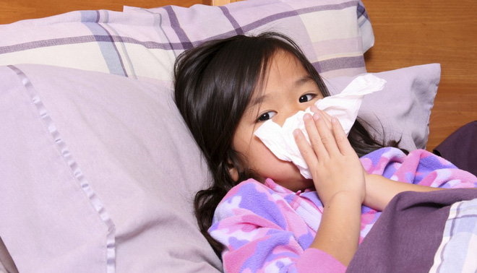
Các bệnh đường hô hấp khiến trẻ khó chịu và ảnh hưởng đến hoạt động của trẻ (Ảnh minh họa).
Như vậy, công tác phòng các bệnh liên quan đến hô hấp và nhiễm virus ở trẻ đặc biệt quan trọng giúp giảm thiểu nguy cơ mắc bệnh. Có 4 cách giúp trẻ phòng tránh cảm lạnh, nhiễm cúm mà bất cứ cha mẹ nào cũng nên biết và áp dụng cho trẻ ngay từ nhỏ như sau :
1. Tiêm vắc-xin cúm cho trẻ: Theo Trung tâm Kiểm soát và Phòng ngừa Dịch bệnh của Mỹ (CDC), việc tiêm vắc-xin phòng cúm là cách tốt nhất để bảo vệ trẻ và gia đình tránh khỏi bệnh cúm. Các nghiên cứu cũng cho thấy vắc-xin cúm làm giảm trên 60% tỉ lệ trẻ mắc cúm trong độ tuổi từ 1 đến 15 tuổi. Ngoài ra vắc-xin có thể giúp làm giảm các triệu chứng và rút ngắn thời gian mang bệnh. Tuy nhiên trẻ dưới 6 tháng tuổi được khuyến cáo không nên tiêm vác-xin cúm.
2. Tạo thói quen rửa tay cho trẻ: Rửa tay là một cách hiệu quả để ngăn ngừa sự lây lan các tác nhân gây bệnh. Hiệp hội Y tế Công cộng tại Mỹ (American Public Health Association) khuyến nghị cha mẹ nên dạy con rửa sạch tay bao gồm toàn bộ các kẽ, ngón tay, cổ tay bằng xà phòng và nước ít nhất 20 giây. Trong khi rửa, mẹ và bé có thể cùng hát 1 bài hát để giữ đủ thời gian tối thiểu diệt vi khuẩn. Cha mẹ cũng cần lưu ý giám sát trẻ khi rửa tay phòng trường hợp bé bị bỏng nước nóng. Vi khuẩn có thể “ẩn náu” dưới móng tay của các bé, vì vậy cha mẹ nên cắt móng tay thường xuyên cho trẻ.
3. Dùng nước sát khuẩn để rửa tay nếu xung quanh không có nước: Khi trẻ đang ở khu vực không có nước thì nước rửa tay sát khuẩn dạng khô là 1 giải pháp hiệu quả. Tuy nhiên, nếu tay các bé bị bẩn nhiều thì tốt nhất vẫn là rửa tay bằng nước cho sạch. Cha mẹ lưu ý giám sát bé khi dùng thuốc rửa tay khô, vì trong thành phần của loại thuốc khô có nồng độ cồn giúp diệt vi khuẩn hiệu quả.
4. Thường xuyên lau sạch các đồ dùng trong nhà: Việc thường xuyên lau dọn đồ dùng, đặc biệt là những nơi trẻ hay chạm vào chẳng hạn như tay vịn, vòi nước và điều khiển từ xa sẽ giúp ngăn ngừa sự lây lan virus cho trẻ. Trong mỗi căn nhà, bếp thường là nơi “nuôi” vi trùng nhiều nhất, vì vậy cha mẹ chú ý làm sạch bàn nấu, khu vực ăn uống để hạn chế khả năng vi trùng, virus sinh sôi và lây lan.
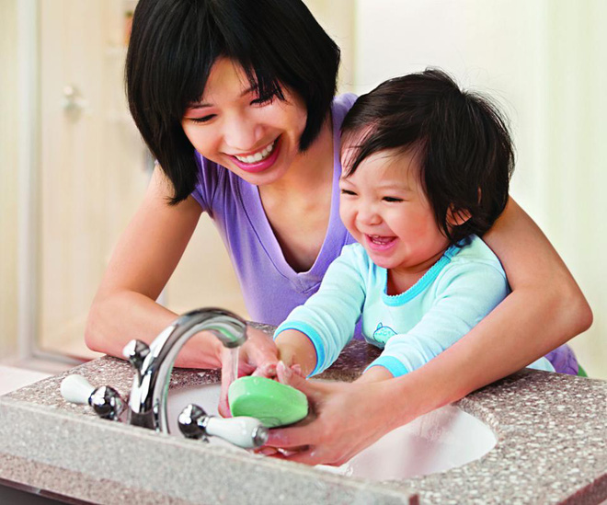
Rửa tay là thói quen tốt giúp trẻ phòng bệnh hiệu quả (Ảnh minh họa).
Ngoài ra, tập trung tăng cường sức đề kháng cho trẻ cũng là 1 việc cha mẹ cần thực hiện thông qua việc cho trẻ ăn uống, vui chơi và ngủ nghỉ như sau:
- Cho trẻ ăn nhiều loại thực phẩm giàu dưỡng chất thực vật: Những loại thực phẩm giàu dưỡng chất thực vật (có nhiều trong rau củ quả) sẽ giúp tăng cường hệ miễn dịch của trẻ, ví dụ như: Quả việt quất, cà chua, khoai lang, dưa hấu... Những loại củ quả này sấy khô vẫn cung cấp đủ dưỡng chất như những loại tươi nên cha mẹ có thể yên tâm cho trẻ ăn.
- Khuyến khích trẻ vui chơi ngoài trời: Trẻ thường xuyên vận động, tập thể dục sẽ làm tăng sức dẻo dai, nâng cao sức khỏe và giảm căng thẳng, đồng thời giúp trẻ chống lại bệnh tật. Vui chơi bên ngoài cũng giúp bé có cơ hội tiếp xúc với ánh sáng mặt trời, làm tăng khả năng hấp thụ vitamin D, giúp bảo vệ bé tránh khỏi các loại virus gây cúm.
- Cho trẻ ngủ đủ giấc: Giống như việc ăn uống đúng cách và tập thể dục nâng cao sức khỏe thường xuyên, thì giấc ngủ đầy đủ sẽ giúp con khỏe mạnh và có thể chống lại virus gây bệnh. Theo tổ chức American Academy of Sleep Medicine (AASM), nhu cầu về thời gian ngủ ở mỗi độ tuổi sẽ khác nhau. Trẻ nhỏ ngủ từ 10-13 tiếng mỗi ngày, trẻ ở tuổi đi học nên ngủ từ 9-12 tiếng, và trẻ vị thành niên nên ngủ 8-10 tiếng mỗi ngày.
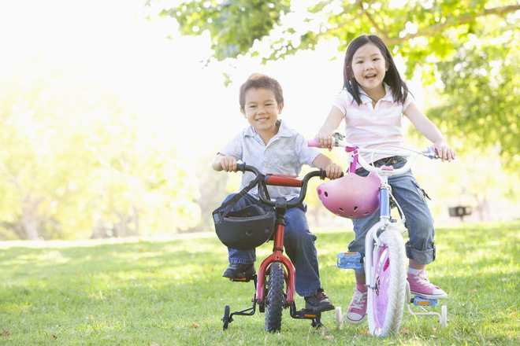
Trẻ thường xuyên vận động, tập thể dục sẽ làm tăng sức dẻo dai, nâng cao sức khỏe (Ảnh minh họa).
Tất cả các biện pháp kể trên nếu được thực hiện nghiêm túc, chắc chắn sẽ góp phần giảm thiểu nguy cơ trẻ mắc các bệnh cúm, cảm lạnh hay viêm đường hô hấp, đặc biệt mỗi khi thay đổi thời tiết. Cha mẹ cần thực hiện các biện pháp phòng ngừa cho trẻ ngay từ nhỏ, đồng thời hình thành thói quen tốt cho trẻ để có thể đạt hiệu quả phòng bệnh cao nhất.

